

สถานีตำรวจภูธรท่าเรือ
จังหวัดกาญจนบุรี
โทร. 0 3456 1504
ประจำเดือน มีนาคม 256๗
รายงานการปฏิบัติราชการ

คำนำ

ตามการประเมินคุณธรรมและความโปร่งใสในการดำเนินงานของหน่วยงานภาครัฐ (Integrity and Transparency Assessment : ITA) สถานีตำรวจ ประจำปีงบประมาณ พ.ศ. 2566 ตัวชี้วัดที่ 9 การเปิดเผยข้อมูล ตัวชี้วัดย่อยที่ 9.2 การบริหารงาน ข้อ O7 กำหนดให้รายงานผลการปฏิบัติราชการประจำหน่วย โดยให้แสดงรายงานการปฏิบัติราชการประจำเดือนของสถานีตำรวจในรอบ 6 เดือนแรก ของปีงบประมาณ พ.ศ. 2567 (ตุลาคม 2566 - มีนาคม 2567) แยกเป็นรายเดือน และเผยแพร่เป็นประจำทุกเดือน บนเว็บไซต์ของสถานีตำรวจ
สถานีตำรวจภูธรท่าเรือ จึงได้สรุป การปฏิบัติราชการประจำเดือน มีนาคม 256๗ ไว้แล้ว โดยแยกการปฏิบัติเป็น 5 สายงาน ประกอบด้วย งานอำนวยการ งานป้องกันปราบปราม งานจราจร งานสืบสวน และงานสอบสวน เพื่อเผยแพร่ข้อมูลการปฏิบัติงานบนเว็บไซต์ของสถานีตำรวจภูธรท่าเรือ https://tharuea.kanchanaburi.police.go.th/ ต่อไป

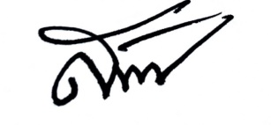

พันตำรวจเอก
( สมบัติ โพธิ์งาม )
ผู้กำกับการ สถานีตำรวจภูธรท่าเรือ
1 เมษายน 256๗

สารบัญ

คำนำ
สารบัญ
รายงานการปฏิบัติราชการงานอำนวยการ 3
รายงานการปฏิบัติราชการงานป้องกันปราบปราม ๔
รายงานการปฏิบัติราชการงานจราจร 9
รายงานการปฏิบัติราชการงานสืบสวน 11
รายงานการปฏิบัติราชการงานสอบสวน 15

รายงานการปฏิบัติราชการงานอำนวยการ

ภาพกิจกรรมประกอบรายงานประจำสัปดาห์
หน่วยงาน สภ.ท่าเรือ

กิจกรรม จิตอาสาบริจาคโลหิต
วันที่ ๑๕ มีนาคม 2567 เวลา 0๙.30 – 1๒.๐0 น.
หน่วยรายงาน (บก./ภ.จว.) ภ.จว.กาญจนบุรี (สน./สภ.) สภ.ท่าเรือ
สถานที่ทำกิจกรรม ณ ศาลาประชาคมอำเภอท่ามะกา ต.ท่ามะกา อ.ท่ามะกา จว.กาญจนบุรี
รายละเอียดกิจกรรม พ.ต.อ.สมบัติ โพธิ์งาม ผกก.สภ.ท่าเรือ มอบหมายให้ พ.ต.ต.อินทร์ทา วาจะเสน สว.ธร.สภ.ท่าเรือ พร้อม ตร.สภ.ท่าเรือ ชุดจิตอาสา ร่วมกับ เทศบาลท่ามะกา ข้าราชการฝ่ายปกครอง หน่วยงานรัฐวิสาหกิจ องค์การบริหารส่วนตำบล ประชาชนจิตอาสา ร่วมกิจกรรมจิตอาสาบริจาคโลหิต
จำนวนผู้เข้าร่วมกิจกรรม ข้าราชการตำรวจ สภ.ท่าเรือชุดจิตอาสา สภ.ท่าเรือ จำนวน 6 นาย เทศบาลท่ามะกา ข้าราชการฝ่ายปกครอง หน่วยงานรัฐวิสาหกิจ องค์การบริหารส่วนตำบล ประชาชนจิตอาสา รวมจำนวน ๘6 คน
ภาพกิจกรรม
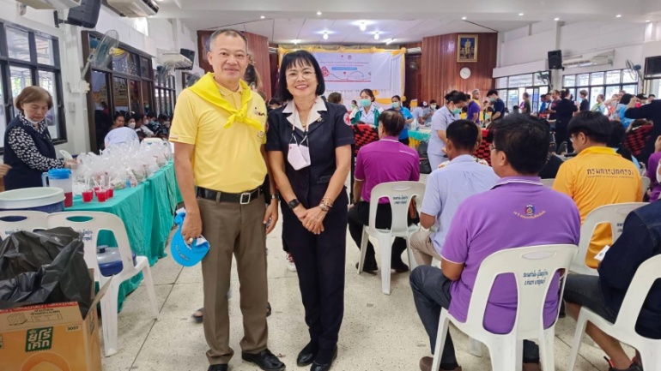
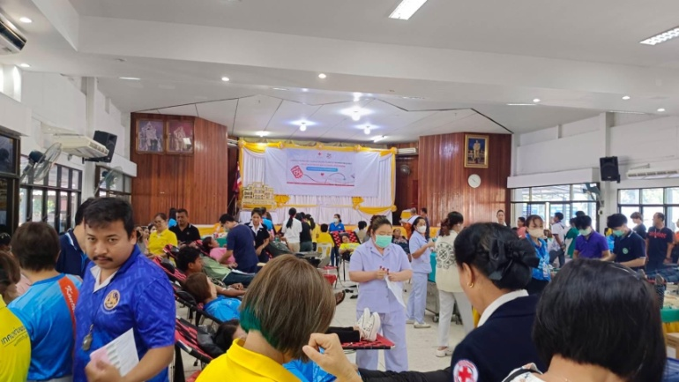

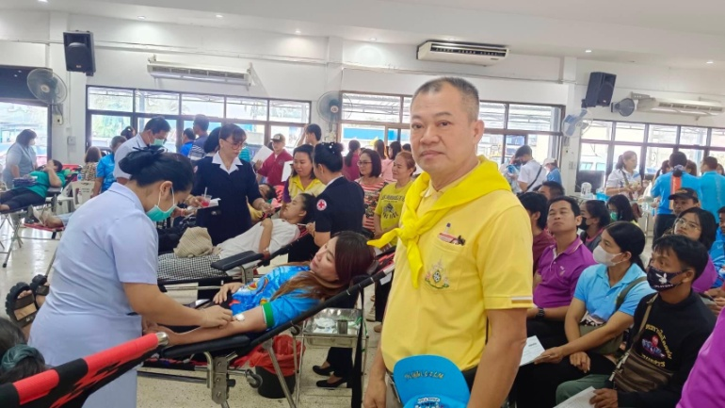
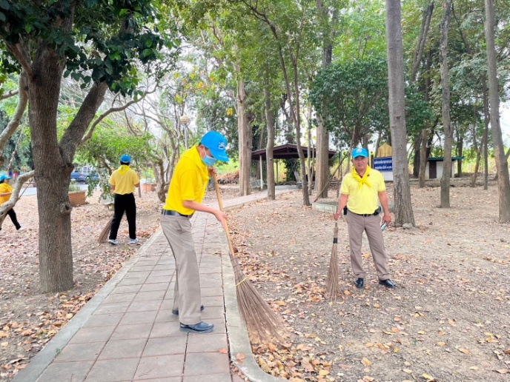
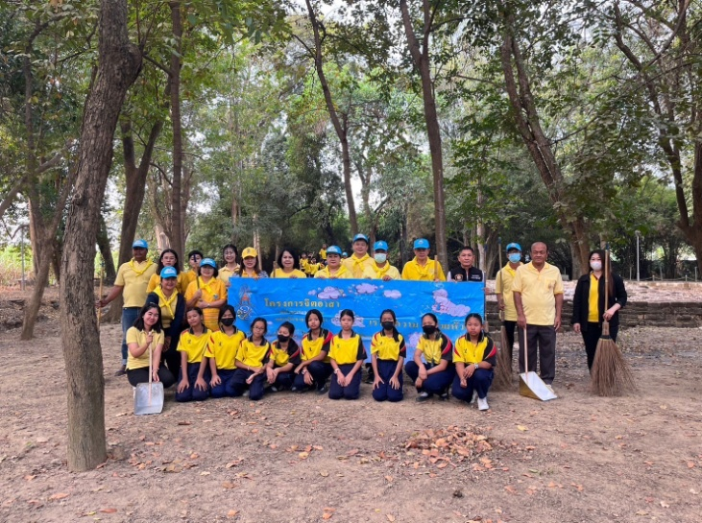

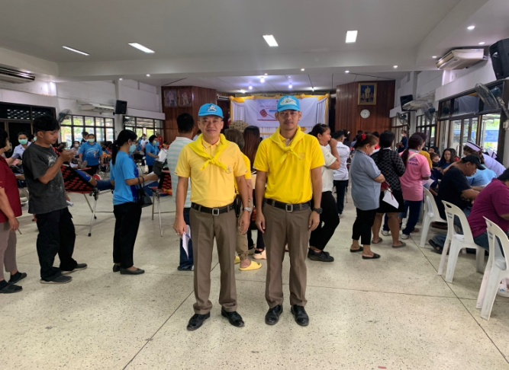

รายงานการปฏิบัติราชการงานปราบปราม

1.การปล่อยแถวสายตรวจและฝึกยุทธวิธีตำรวจ
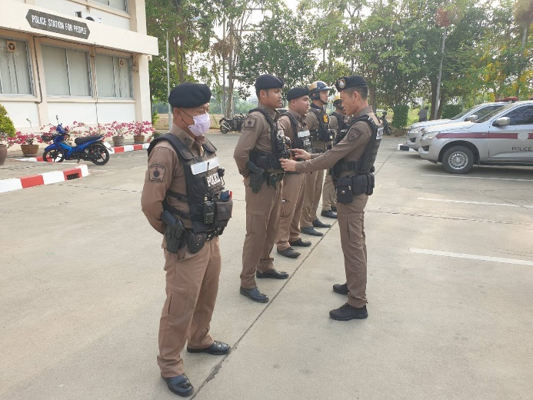
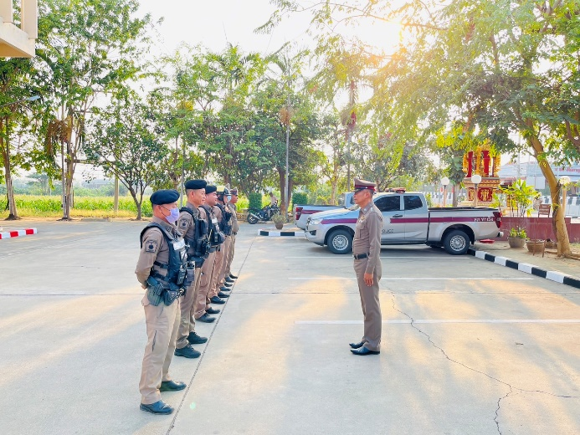

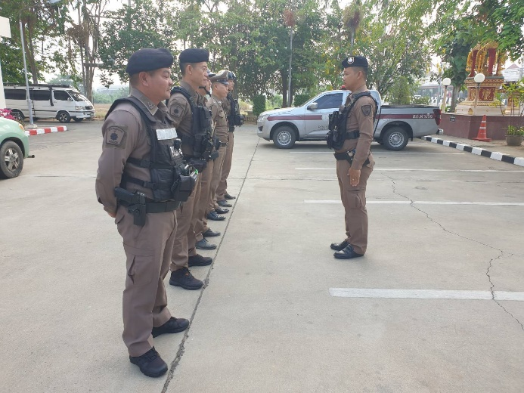
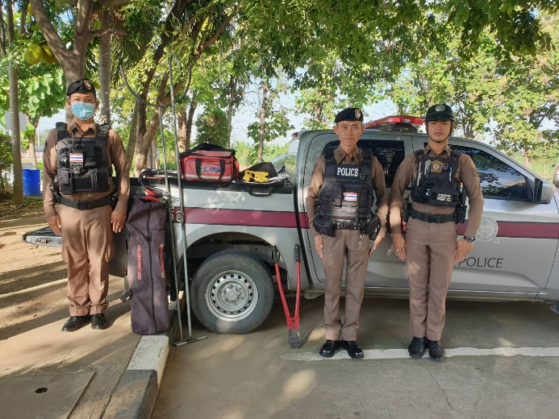

วันที่ 1 - 31 มีนาคม 2567 เวลา 08.00 น. พ.ต.อ. สมบัติ โพธิ์งาม ผกก.สภ.ท่าเรือ ,พ.ต.ท.อำนาจ ปรีชาวาท รอง ผกก.ป.สภ.ท่าเรือ และ พ.ต.ต.กฤษวิศญ์ ขาวเก้า สวป.สภ.ท่าเรือ เรียกรวมแถวหน้าเสาธง เพื่อเคารพธงชาติ สวดมนต์ไหว้พระ กล่าวอุดมคติตำรวจ และชี้แจงข้อราชการต่างๆ ดังนี้
- กำชับการปฏิบัติหน้าที่ให้มีความพร้อมอยู่เสมอ
- ตรวจความพร้อมก่อนออกปฏิบัติหน้าที่ เครื่องแต่งกาย อาวุธอุปกรณ์ประจำกาย และยานพาหนะ
- ออกตรวจจุดเสี่ยงจุดล่อแหลมในพื้นที่รับผิดชอบและบันทึกลงระบบ Police 4.0
- ออกตรวจเยี่ยมประชาชน ตามโครงการ Stop Walk and talk
- ปฏิบัติตามแนวทาง การยกระดับการบริการประชาชนของสถานีตำรวจ
- กำชับการปฎิบัติหน้าที่ ตามหลักยุทธวิธี ไม่ประมาท
- ฝึกทบทวนยุทธวิธีตำรวจ
ผู้รับผิดชอบกิจกรรม : พ.ต.ท.อำนาจ ปรีชาวาท รอง ผกก.ป.สภ.ท่าเรือ และ พ.ต.ต.กฤษวิศญ์ ขาวเก้า สวป.สภ.ท่าเรือ

2. การออกตรวจตามแผนการตรวจ

การแบ่งเขตตรวจ
1. สายตรวจรถยนต์ 1 เขตตรวจ รับผิดชอบพื้นที่ 4 ตำบล
2. สายตรวจรถจักรยานยนต์ 2 เขตตรวจ 12 จุดตรวจ(บังคับ) รับผิดชอบในพื้นที่เทศบาล
3. สายตรวจตำบล 4 ตำบล แยกเป็น
- 1 สายตรวจตำบลตะคร้ำเอน รับผิดชอบตำบลตะคร้ำเอน
- 2 สายตรวจตำบลพระแท่น รับผิดชอบตำบลพระแท่น
- 3 สายตรวจตำบลอุโลกสี่หมื่น รับผิดชอบตำบลอุโลกสี่หมื่น
- 4 สายตรวจตำบลหนองลาน รับผิดชอบตำบลหนองลาน
การออกตรวจตรวจให้ครบวงรอบตามที่กำหนด และเปลี่ยนแผนการตรวจทุก 15 วัน
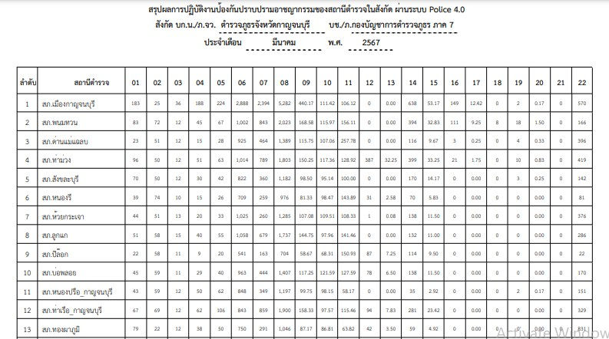

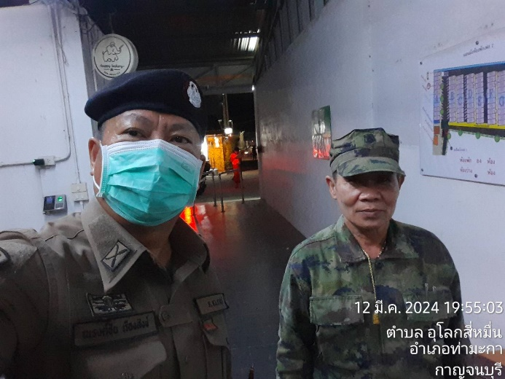
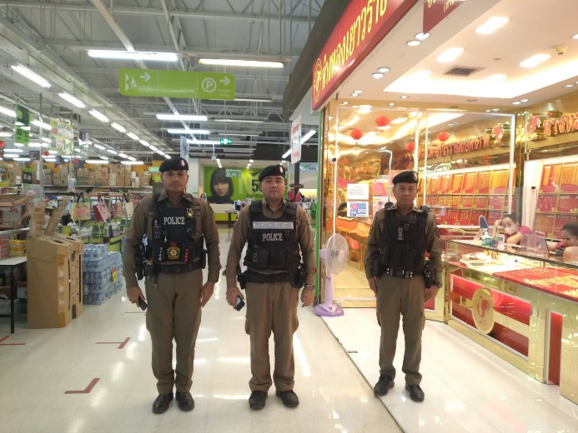

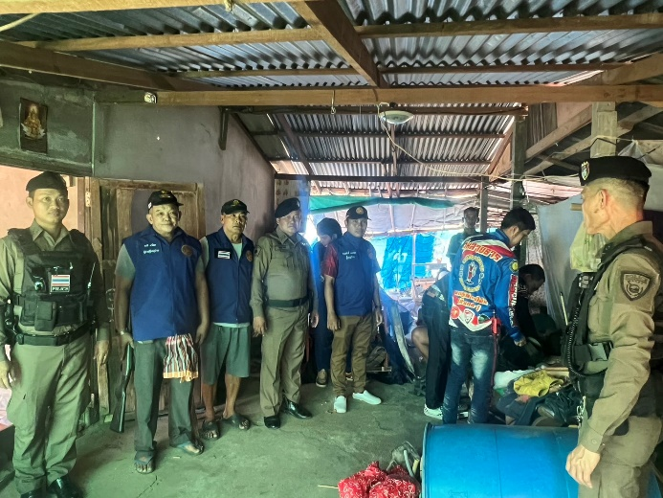
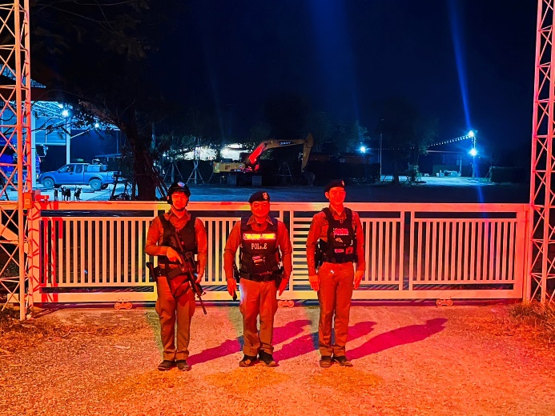

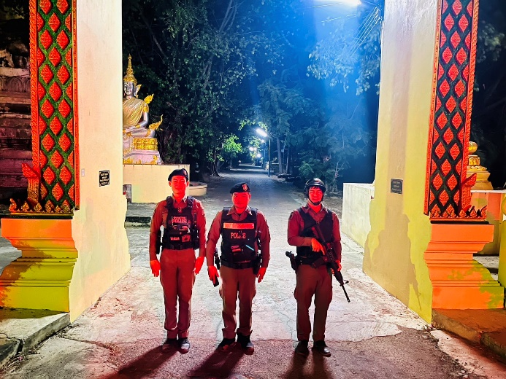
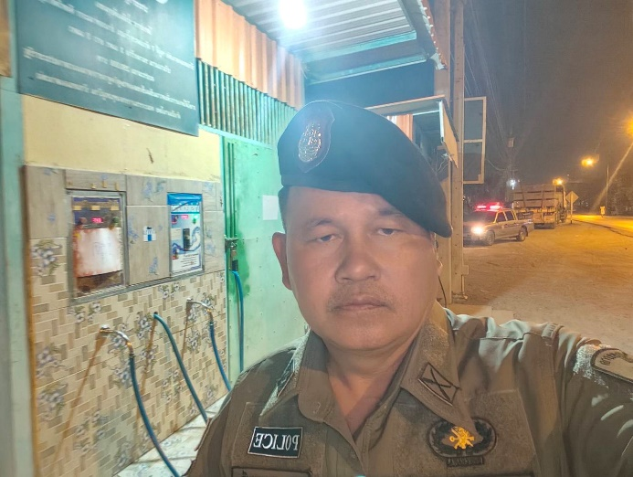

3. ศูนย์รับแจ้งเหตุ 191

เดือน | สั่งการ | พบ | ไม่พบ | เวลาถึง
 |  |  |  | 5 นาที | 5-15 นาที | 15-30 นาที
มี.ค.67 | 9 | 9 | - | 6 | 3 | -

4. การฝึกประจำสัปดาห์
จัดทำคำสั่งแต่งตั้งครูฝึกและมอบหมายผู้ทำการฝึก โดยแบ่งออกเป็น 2 ชุด ทำการฝึกชุดละ 1 สัปดาห์ สลับกันไป ตามชุดท้ายคำสั่ง สภ.ท่าเรือ ที่ 187/2566 ลงวันที่ 31 กรกฎาคม 2566 อย่างน้อยสัปดาห์ละ 1 ครั้ง เพื่อทบทวน และฝึกวินัย ให้เจ้าหน้าที่ตำรวจเป็นประจำ เพื่อเพิ่มประสิทธิภาพในการปฎิบัติหน้าที่ให้มีศักยภาพมากขึ้น
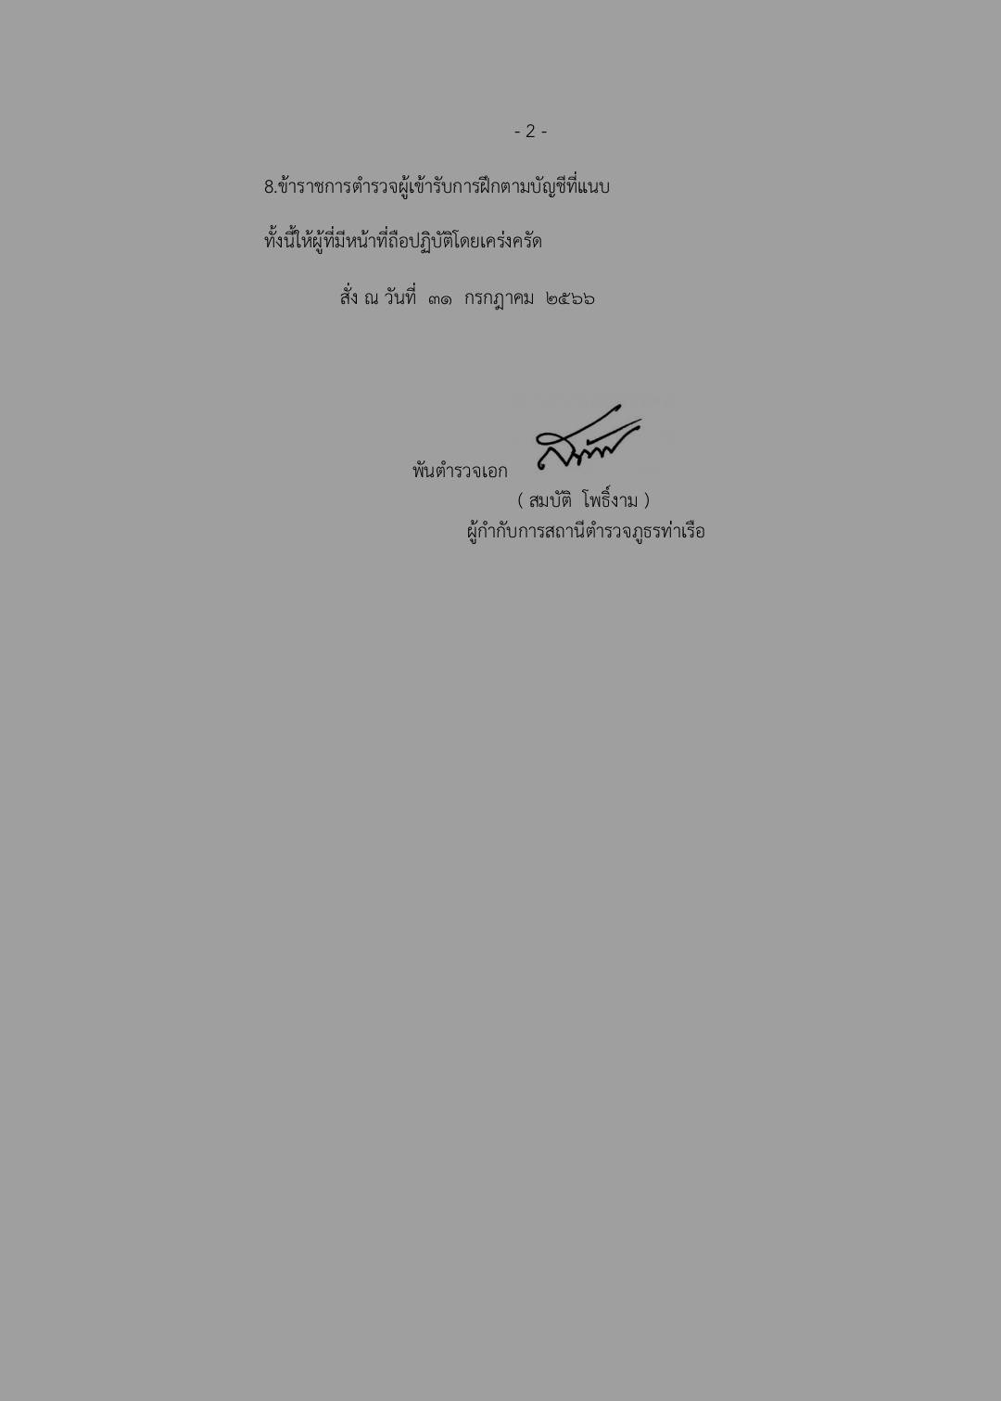
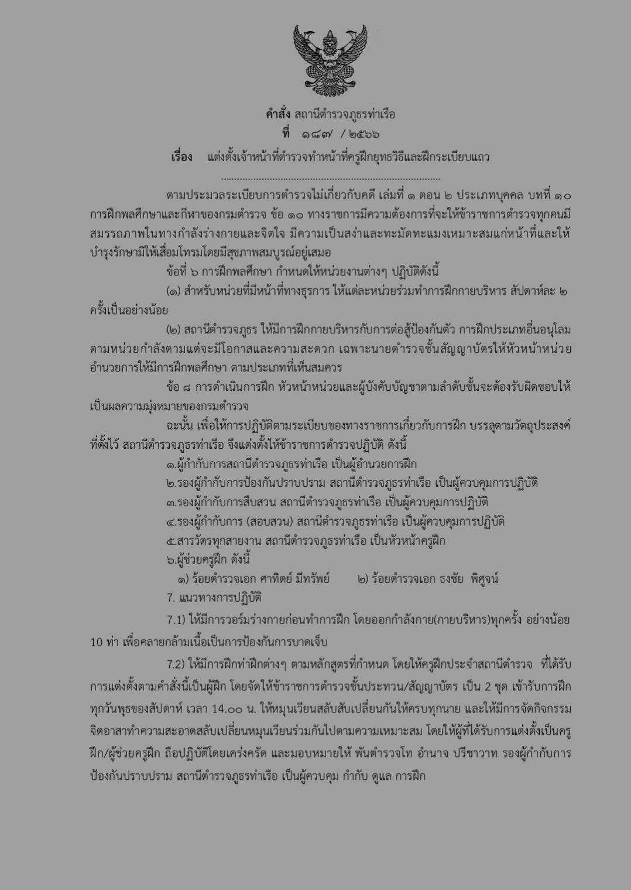

การแบ่งชุดในการฝึกแต่ละสัปดาห์

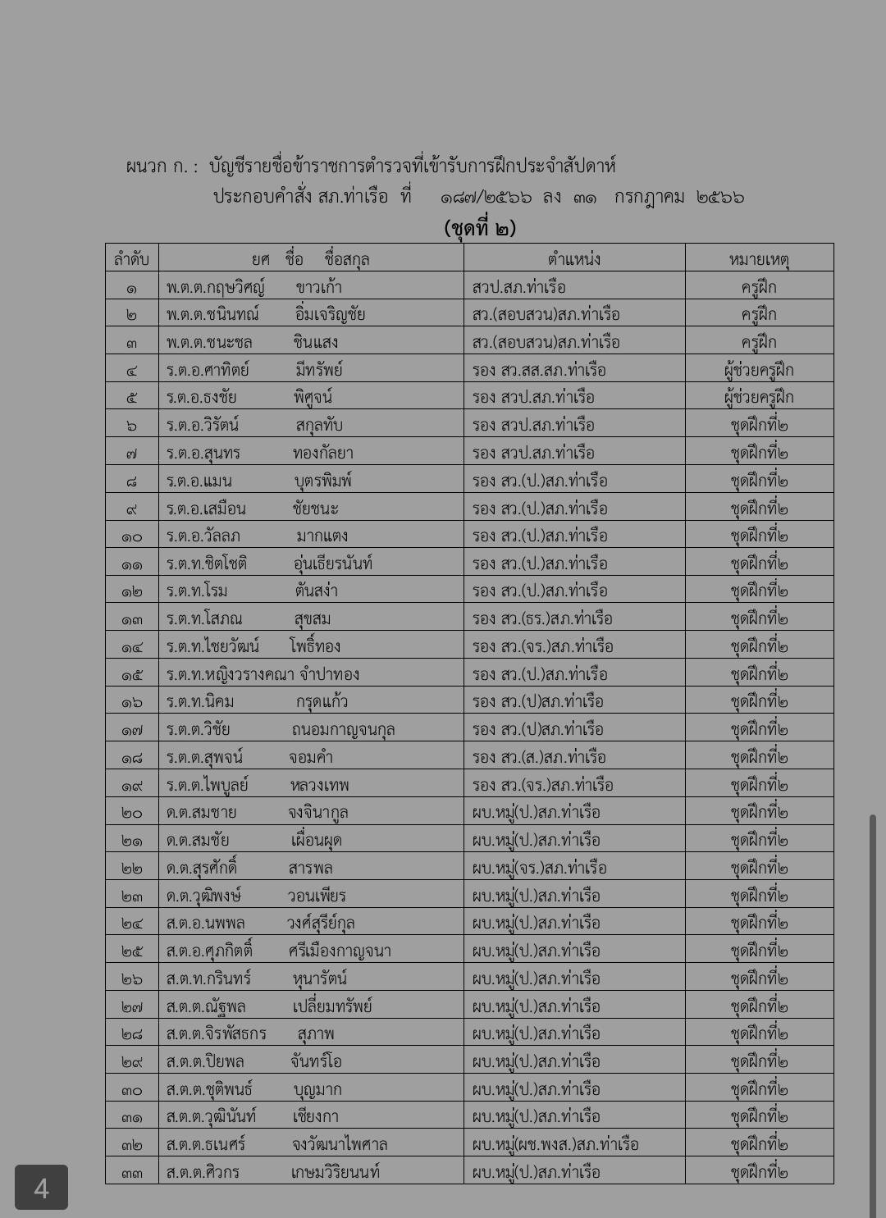
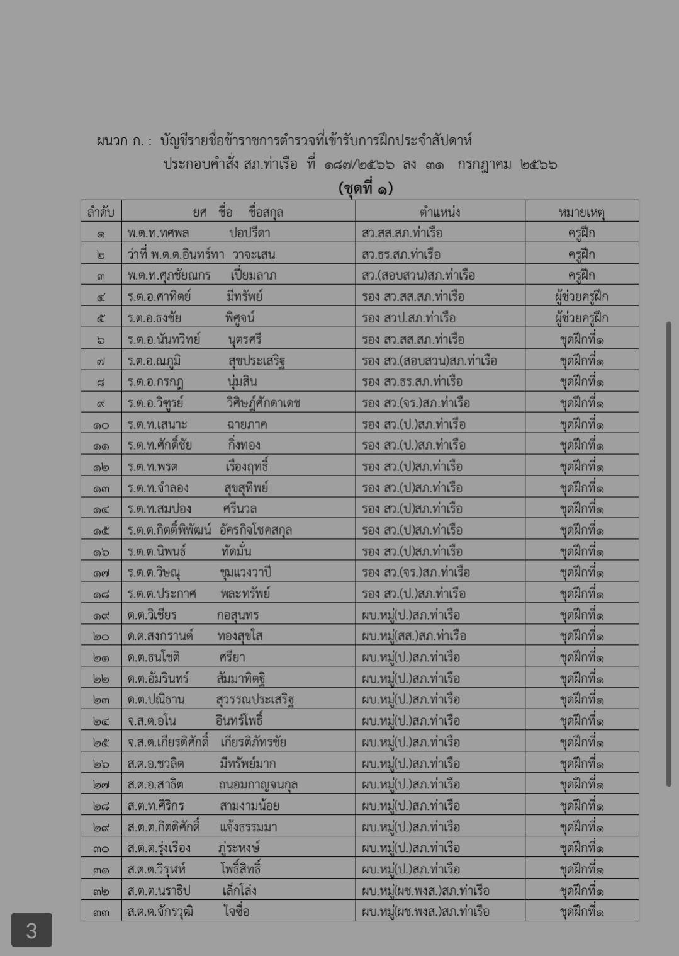

ในแต่ละครั้งของการฝึก จะมีการปรับเปลี่ยนวิธการฝึกไปในแต่สัปดาห์ เพื่อให้ผู้เข้ารับการฝึกได้ฝึกทบทวนการฝึกได้หลากหลายวิธี
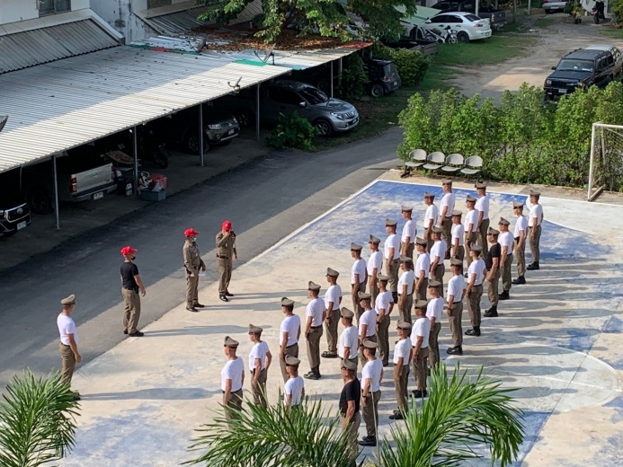
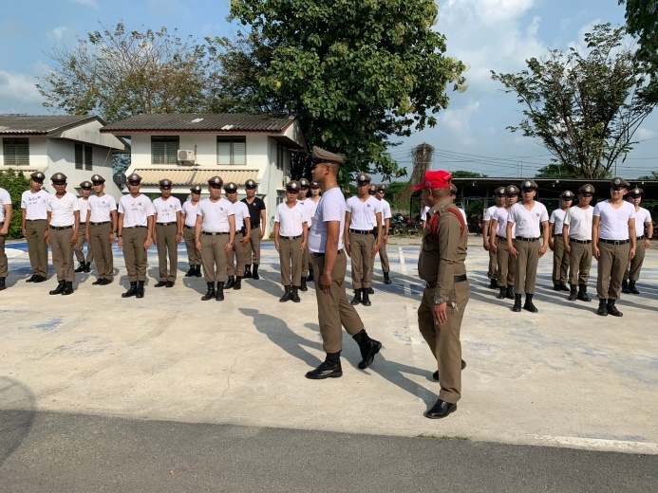

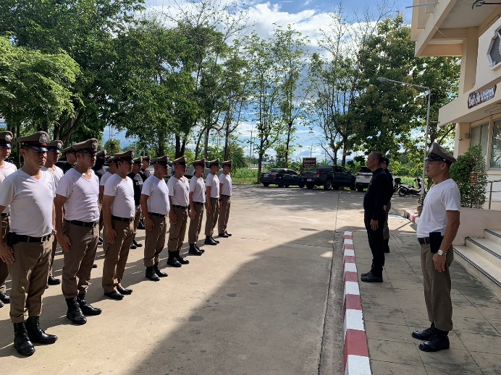
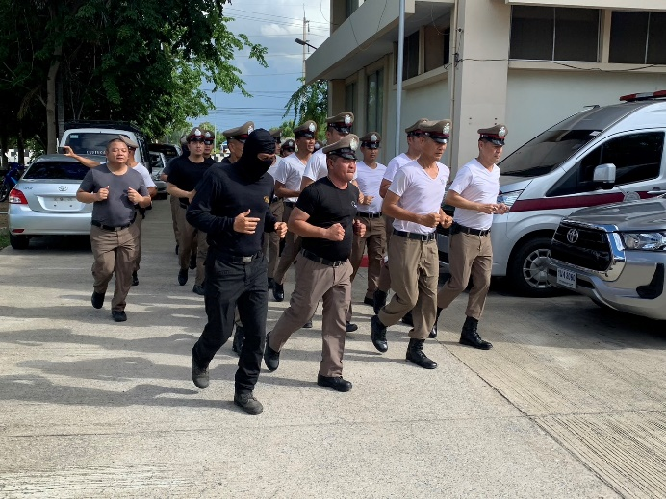

5. ซ้อมแผนเผชิญเหตุ Active Shooter

วันที่ 7 มีนาคม 2566 เวลา 09.00 – 10.00 น. ภายใต้การอำนวยการของ พ.ต.อ.สมบัติ โพธิ์งาม ผกก.สภ.ท่าเรือ, พ.ต.ท.อำนาจ ปรีชาวาท รอง ผกก.ป.สภ.ท่าเรือ มอบหมายให้ พ.ต.ต.กฤษวิศญ์ ขาวเก้า สวป.สภ.ท่าเรือ นำชุดปฏิบัติการชุมชนสัมพันธ์ ทำการประชาสัมพันธ์แนะนำวิธีเอาตัวรอดจากเหตุกราดยิง หรือเหตุบุคคลคลุ้มคลั่งอาละวาดจะทำร้าย โดยใช้หลักสูตร Active Shooter "หนี ซ่อน สู้" หรือ Run Hide Fight ตามยุทธวิธีตำรวจ เพื่อลดความสูญเสีย
และได้ทำการซักซ้อมแผนเผชิญเหตุโดยสมมุติสถานการณ์ มีบุคคลคลุ้มคลั่ง ถืออาวุธมีด เข้ามาในโรงเรียนจะทำร้ายนักเรียน โรงเรียนบ้านหนองตาคง มีจำนวน 92 คน
ผลการปฏิบัติ ผู้ปฏิบัติมีความเข้าใจวิธีการและขั้นตอนการปฏิบัติ เหตุการณ์เป็นไปด้วยความเรียบร้อย
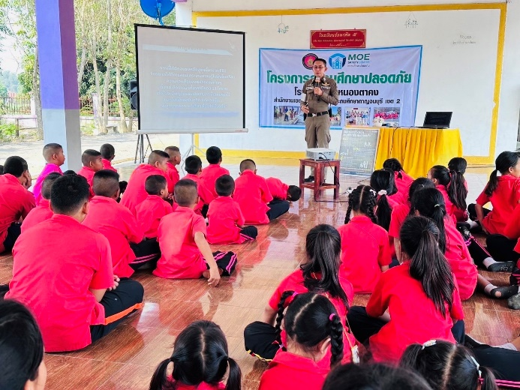


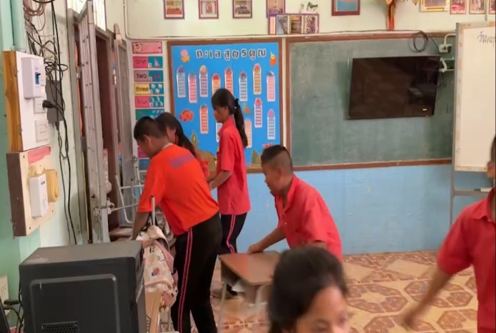
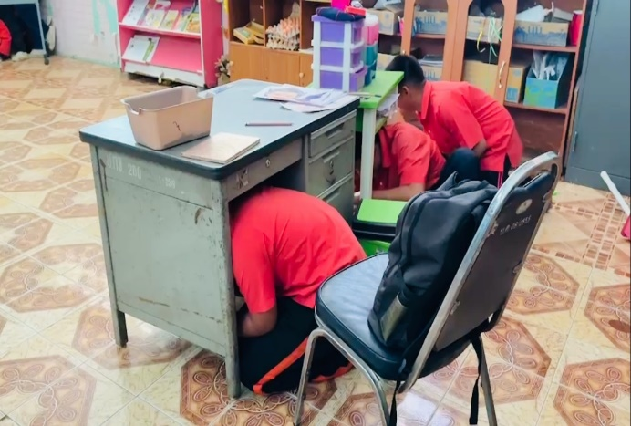

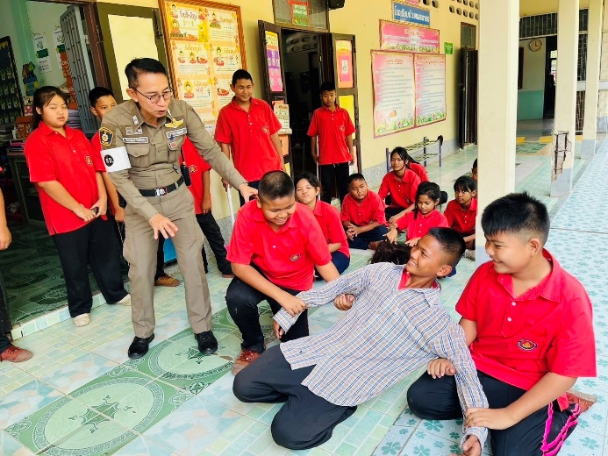
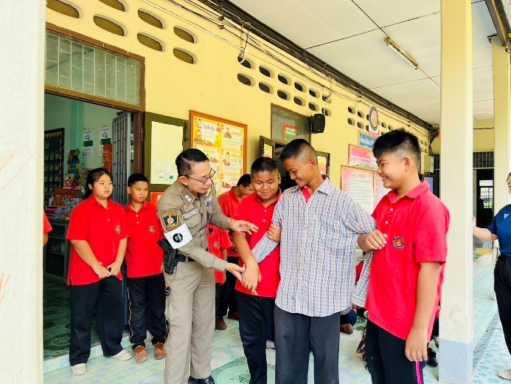

รายงานการปฏิบัติราชการงานจารจร

การประชุมแนวทางการออกใบสั่งจราจร
ประจำเดือน มีนาคม 2567

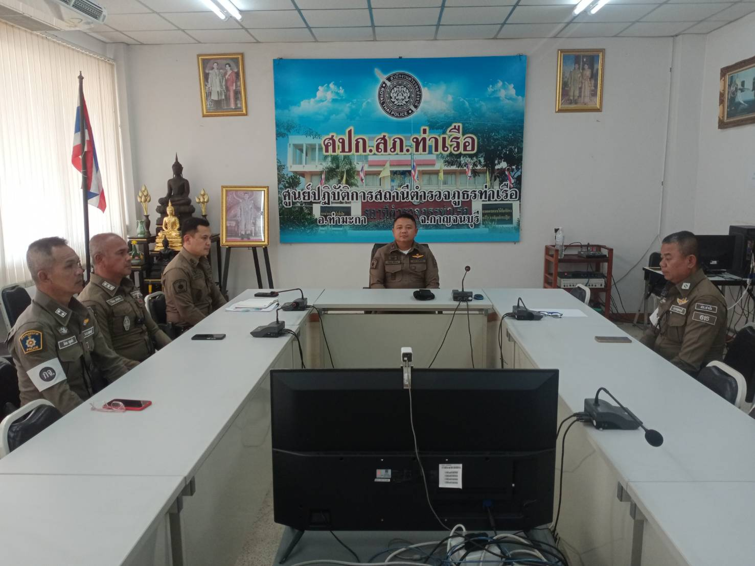
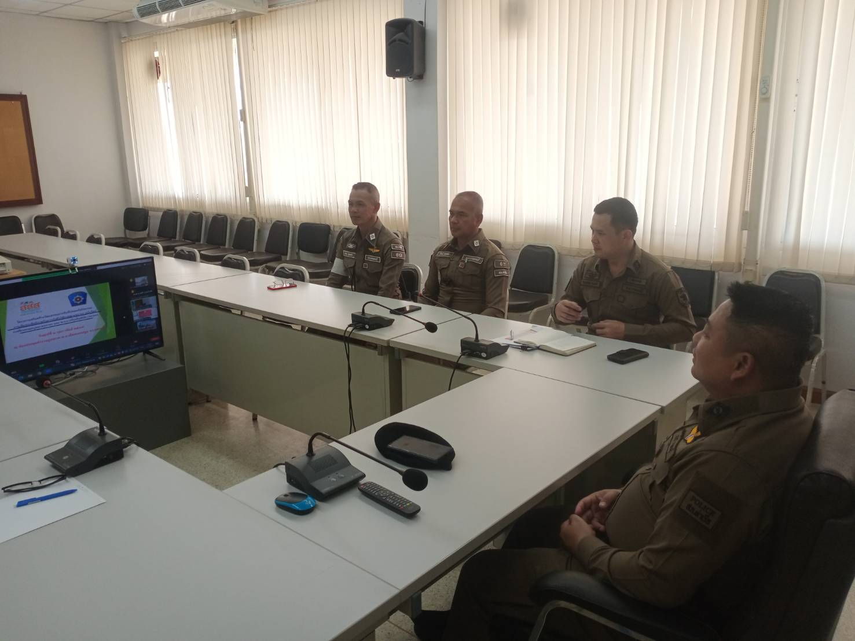

ในภาพ...เมื่อวันที่ 11 มี.ค.67 เวลาประมาณ 09.30 น. พ.ต.ท.อำนาจ ปรีชาวาท รอง ผกก.ป.สภ.ท่าเรือ ได้เรียกสายตรวจจราจรทุกนายเข้าร่วมประชุมเพื่อรับทราบแนวทางการปฏิบัติการออกใบสั่งจราจร ณ ห้องประชุม ชั้น 3 สภ.ท่าเรือ

การตั้งจุดตรวจ จุดสกัดกวดขันวินัยจราจร ตามมาตรการ 10 ข้อหาหลัก
ประจำเดือน มีนาคม 2567

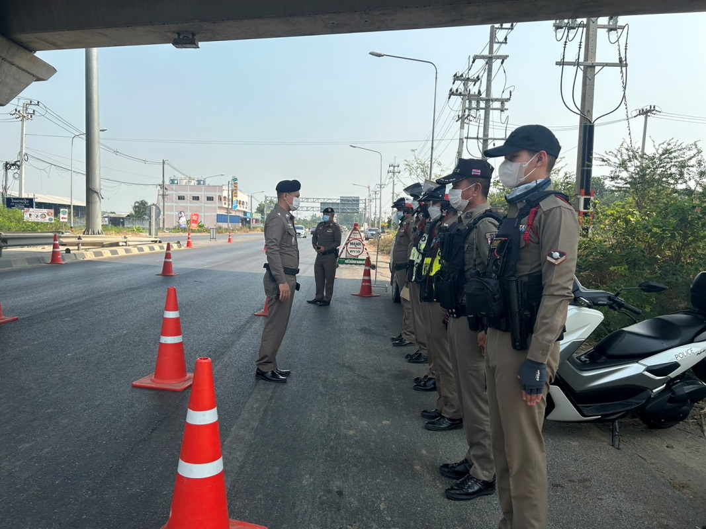

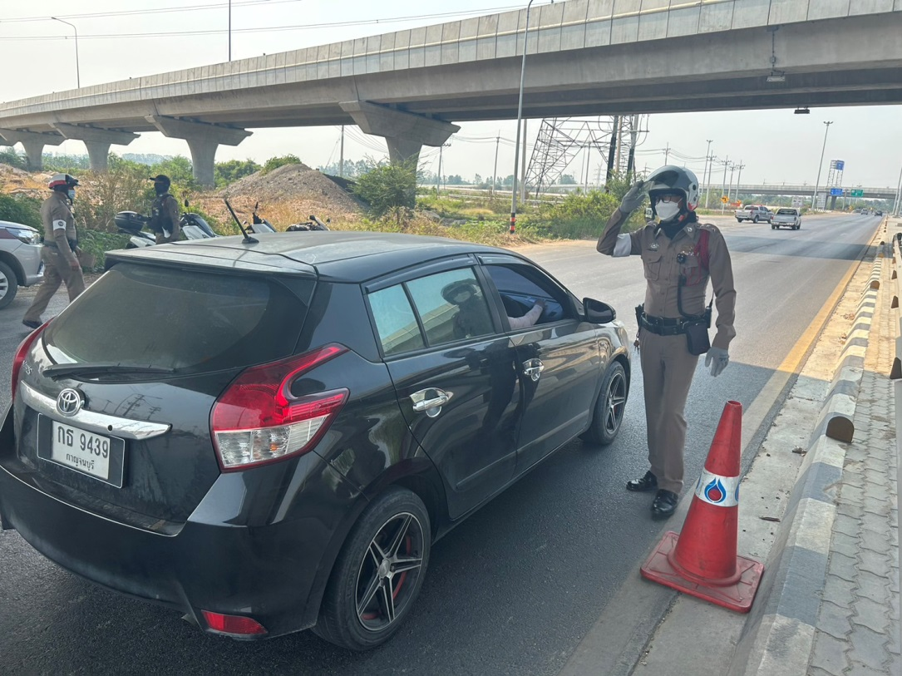
ในภาพ...พ.ต.ต.กฤษวิศญ์ ขาวเก้า สวป.สภ.ท่าเรือ ปฏิบัติหน้าที่หัวหน้าจุดตรวจประจำวัน พร้อมด้วยกำลัง สายตรวจจราจร ตั้งจุดตรวจ จุดสกัดกวดขันวินัยจราจร ตามมาตรการ 10 ข้อหาหลัก ของผู้บังคับบัญชาบริเวณใต้ทางด่วนมอเตอร์เวย์ ม.6 ต.ตะคร้ำเอน อ.ท่ามะกา จ.กาญจนบุรี ถนนท่าเรือ-พระแท่น(3081)

รายงานการปฏิบัติราชการงานสืบสวน

1. สถิติจับกุมความผิดเกี่ยวยาเสพติด ประจำเดือน มีนาคม 2567

ประเภทความผิด | จับกุม (ราย) | ผู้ต้องหา (คน)
ผลิต | 0 | 0
จำหน่าย | 0 | 0
ครอบครอง | 11 | 11
ครอบครองเพื่อเสพ | 0 | 0
เสพ | 14 | 14
รวม | 25 | 25

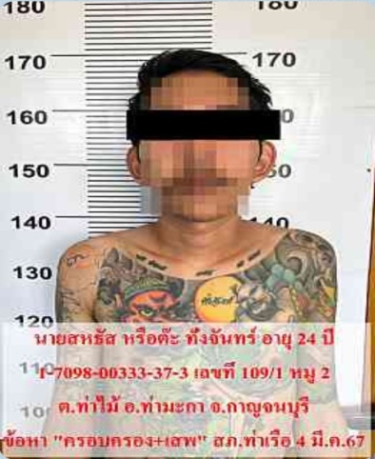
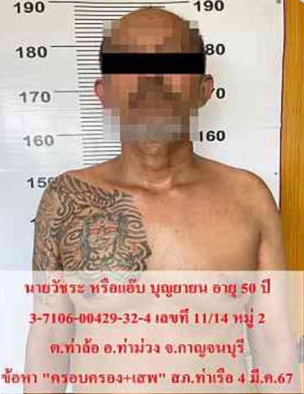
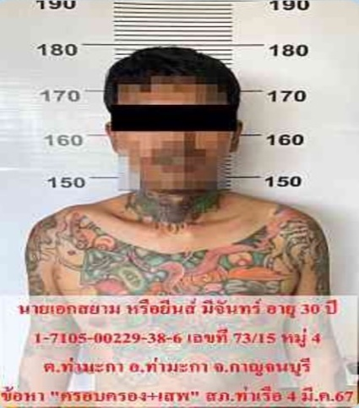

*** สภ.ท่าเรือ ภ.จว.กาญจนบุรี ***
ขอรายงานผลการปฎิบัติกวาดล้างอาชญากรรม ห้วงวันที่ 1-24 มีนาคม 2567
วันที่ 4 มีนาคม 2567 เวลาประมาณ 15.00 น. ภายใต้การอำนวยการของ พ.ต.อ.สมบัติ โพธิ์งาม ผกก.สภ.ท่าเรือ , พ.ต.ท.สายชล แสนสุข รอง ผกก.สส.สภ.ท่าเรือ ได้สั่งการให้ พ.ต.ท.ภานุ ภิรมนา สว.สส.สภ.ท่าเรือ เจ้าพนักงานป้องกันปราบปรามยาเสพติด หมายเลขบัตร 584495 , ร.ต.อ.สมคเน สร้อยอยู่ รอง สว.สส.สภ.ท่าเรือ , ร.ต.ท.สุพจน์ จอมคำ รอง สว(ป) สภ.ท่าเรือ , ด.ต.สมชัย เผื่อนผุด , ส.ต.ต.ปิยพล จันทร์โอ , ส.ต.ต.ชุติพนธ์ บุญมาก และ ส.ต.ต.จักรวุฒิ ใจซื่อ ได้ร่วมกันปิดล้อมตรวจค้นและจับกุมผู้ต้องหา พ.ร.บ.ยาเสพติด 3 ราย 3 คน ดังนี้.
1️⃣ นายวัชระ หรือแอ๊บ บุญยายน อายุ 50 ปี บ้านเลขที่ 11/14 หมู่ 2 ต.ท่าล้อ อ.ท่าม่วง จ.กาญจนบุรี
หมายเลขประจำตัวประชาชน 3-7106-00429-32-4
📍 พร้อมด้วยของกลาง : ยาเสพติดให้โทษประเภท 1 (เฮโรอีน) น้ำหนักสุทธิ 0.145 กรัม
📍 โดยกล่าวหาว่า : “มียาเสพติดให้โทษประเภท 1 (เฮโรอีน) ไว้ในความครอบครองเพื่อเสพโดยไม่ได้รับอนุญาต และเสพยาเสพติดให้โทษประเภท 1 (เฮโรอีน) โดยผิดกฏหมาย”
2️⃣ นายเอกสยาม หรือยีนส์ มีจันทร์ อายุ 30 ปี บ้านเลขที่ 73/15 หมู่ 4 ต.ท่ามะกา อ.ท่ามะกา จ.กาญจนบุรี
หมายเลขประจำตัวประชาชน 1-7105-00229-38-6
📍 พร้อมด้วยของกลาง : ยาเสพติดให้โทษประเภท 1 (เฮโรอีน) น้ำหนักสุทธิ 0.063 กรัม
📍 โดยกล่าวหาว่า : “มียาเสพติดให้โทษประเภท 1 (เฮโรอีน) ไว้ในความครอบครองเพื่อเสพโดยไม่ได้รับอนุญาต และเสพยาเสพติดให้โทษประเภท 1 (เฮโรอีนและเมทแอมเฟตามีน) โดยผิดกฏหมาย”
📍 ตรวจสอบพบ : หมายจับของศาลจังหวัดกาญจนบุรี ที่ มจ.77/2567 ลง 6 ก.พ.2567 (หมายจับ สภ.ท่ามะกา)
📍 กระทำความผิดฐาน : “ลักทรัพย์ในเคหสถานโดยทําอันตรายสิ่งกีดกั้นสําหรับคุ้มครองบุคลหรือทรัพย์ โดยเข้าทางช่องทางซึ่งได้ทำขึ้น โดยไม่ได้จำนงให้เป็นทางคนเข้า”
3️⃣ นายสหธัส หรือต๊ะ ทั่งจันทร์ อายุ 24 ปี บ้านเลขที่ 109/1 หมู่ 2 ต.ท่าไม้ อ.ท่ามะกา จ.กาญจนบุรี
หมายเลขประจำตัวประชาชน 1-7098-00333-37-3
📍 พร้อมด้วยของกลาง : ยาเสพติดให้โทษประเภท 1 (เฮโรอีน) น้ำหนักสุทธิ 0.053 กรัม
📍 โดยกล่าวหาว่า : “มียาเสพติดให้โทษประเภท 1 (เฮโรอีน) ไว้ในความครอบครองเพื่อเสพโดยไม่ได้รับอนุญาต และเสพยาเสพติดให้โทษประเภท 1 (เฮโรอีน) โดยผิดกฏหมาย”
📍 สถานที่จับกุม : เพิงพักข้างบ้านเลขที่ 20 หมู่ 8 (บ้านรางกระต่าย) อ.ท่ามะกา จ.กาญจนบุรี
📍 จึงได้ร่วมกันทำการจับกุมตัวผู้ต้องหาพร้อมด้วยของกลาง นำส่ง พงส. สภ.ท่าเรือ และประสาน ชุดสืบสวน สภ.ท่ามะกา เพื่อทำการอายัดตัว ดำเนินการตามตามกฎหมายต่อไx
2. สถิติจับกุมความผิดเกี่ยวกับอาวุธปืนและ ความผิดอื่น
ความผิดเกี่ยวกับอาวุธ ประจำเดือน มีนาคม 2567
ประเภทความผิด | จับกุม (ราย) | ผู้ต้องหา (คน)
อาวุธปืนไม่มีทะเบียน | 1 | 1
อาวุธปืนมีทะเบียน | - | -
รวม | 1 | 1

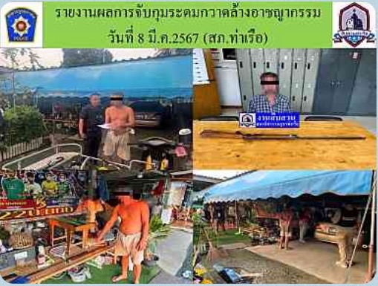
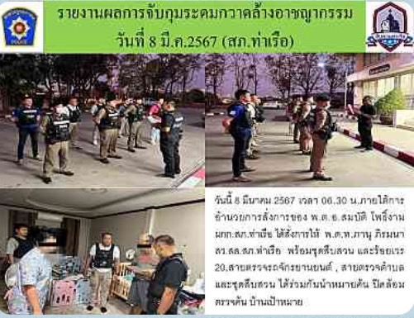

*** สภ.ท่าเรือ ภ.จว.กาญจนบุรี ***
ขอรายงานผลการปฎิบัติกวาดล้างอาชญากรรม ห้วงวันที่ 1-24 มีนาคม 2567
วันที่ 8 มีนาคม 2567 เวลาประมาณ 08.30 น. ภายใต้การอำนวยการของ พ.ต.อ.สมบัติ โพธิ์งาม ผกก.สภ.ท่าเรือ , พ.ต.ท.สายชล แสนสุข รอง ผกก.สส.สภ.ท่าเรือ , พ.ต.ท.อำนาจ ปรีชาวาท รอง ผกก.ป.สภ.ท่าเรือ ได้สั่งการให้ พ.ต.ท.ภานุ ภิรมนา สว.สส.สภ.ท่าเรือ , พ.ต.ต.กฤษวิศญ์ ขาวเก้า สวป.สภ.ท่าเรือ , ท่าเรือ 20 พร้อมสายตรวจรถยนต์ , สายตรวจจักรยานยนต์ , สายตรวจตำบลหนองลาน , สายตรวจตำบลพระแท่น และชุดสืบสวน สภ.ท่าเรือ ได้ร่วมกันนำหมายค้นของศาลจังหวัดกาญจนบุรี ทำการปิดล้อมตรวจค้น บ้านเป้าหมาย และได้จับกุมผู้ต้องหา พ.ร.บ.อาวุธปืน 1 ราย 1 คน ดังนี้.
1️⃣ นายสุรสัญ หรือบอย แก้ววิทย์ อายุ 52 ปี บ้านเลขที่ 81 หมู่ 3 ต.หนองลาน อ.ท่ามะกา จ.กาญจนบุรี
หมายเลขประจำตัวประชาชน 4-3599-00002-74-1
📍 พร้อมด้วยของกลาง : อาวุธปืนยาว (ไทยประดิษฐ์) ไม่ทราบขนาด จำนวน 1 กระบอก ไม่มีหมายเลขทะเบียน
📍 โดยกล่าวหาว่า : “มีอาวุธปืนไว้ในความครอบครองโดยไม่ได้รับอนุญาต”
📍 สถานที่จับกุม : บ้านเลขที่ 81 หมู่ 3 ต.หนองลาน อ.ท่ามะกา จ.กาญจนบุรี
📍 จึงได้ร่วมกันทำการจับกุมตัวผู้ต้องหาพร้อมด้วยของกลาง นำส่ง พงส. สภ.ท่าเรือ เพื่อดำเนินการตามกฎหมายต่อไป
3. จับกุมผู้ต้องหาตามหมายจับ ประจำเดือน ตุลาคม 2566
หมายจับ | จับกุม (ราย) | ผู้ต้องหา (คน)
5 | 5 | 5

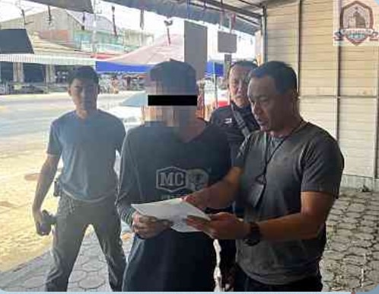

*** สภ.ท่าเรือ ภ.จว.กาญจนบุรี ***
วันที่ 6 มีนาคม 2567 เวลาประมาณ 10.00 น. ภายใต้การอำนวยการของ ภายใต้การอำนวยการของ พ.ต.อ.สมบัติ โพธิ์งาม ผกก.สภ.ท่าเรือ , พ.ต.ท.สายชล แสนสุข รอง ผกก.สส.สภ.ท่าเรือ ได้สั่งการให้ ชุดสืบสวน สภ.ท่าเรือ ประกอบด้วย พ.ต.ท.ภานุ ภิรมนา สว.สส.สภ.ท่าเรือ , ร.ต.อ.สมคเน สร้อยอยู่ รอง สวป.สภ.ท่าเรือ , ร.ต.ท.สุพจน์ จอมคำ รอง สว.ป.สภ.ท่าเรือ , ด.ต.สมชัย เผื่อนผุด , ส.ต.ต.ปิยพล จันทร์โอ , ส.ต.ต.ชุติพนธ์ บุญมาก และ ส.ต.ต.จักรวุฒิ ใจซื่อ ได้ ร่วมกันจับกุมผู้ต้องหาตามหมายจับ จำนวน 1 ราย 1 คน ดังนี้.
1️⃣ นายนพดล หรืออั๋น ไข่มุกฃ อายุ 50 ปี บ้านเลขที่ 121/11 หมู่ 10 ต.พระแท่น อ.ท่ามะกา จ.กาญจนบุรี
หมายเลขประจำตัวประชาชน 3-7105-00695-11-1
📍 ตามหมายจับของ : ศาลจังหวัดกาญจนบุรี ที่ มจ.653/2566 ลง 25 ต.ค.2566
📍 กระทำความผิดฐาน : “เสพสารระเหย”
📍 สถานที่จับกุม : หน้าบ้านเลขที่ 121/11 หมู่ 10 ต.พระแท่น อ.ท่ามะกา จ.กาญจนบุรี
📍 จึงได้ร่วมกันทำการจับกุมตัวผู้ต้องหา นำส่ง พงส. สภ.ท่าเรือ เพื่อดำเนินการตามตามกฎหมายต่อไป
โครงการตรวจปัสสาวะเพื่อหาสารเสพติดสถานประกอบการ

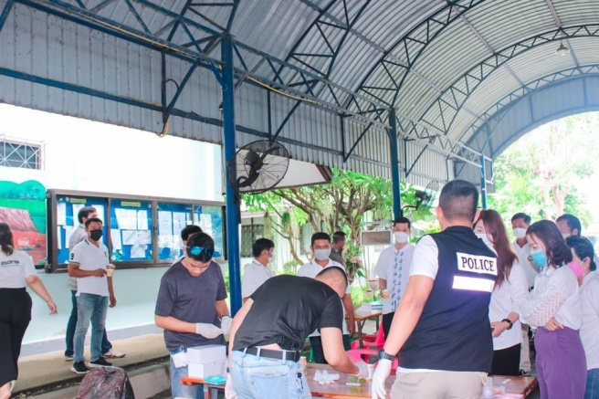 | 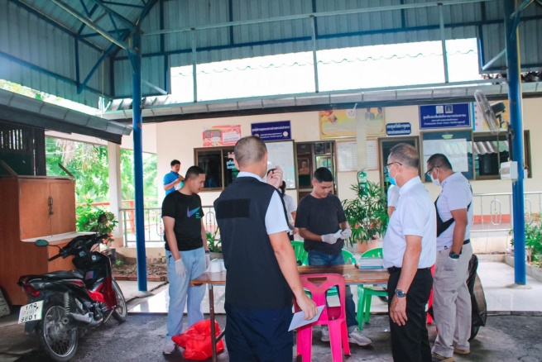
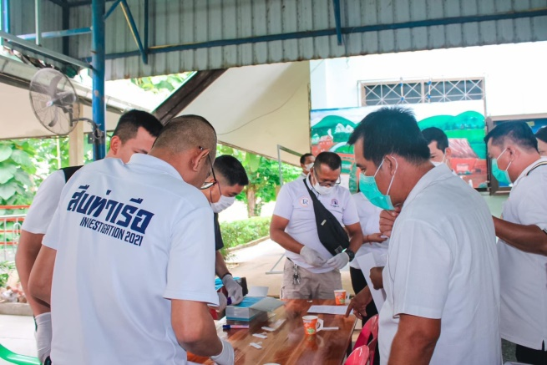

วันที่ 18 ธันวาคม 2566 เวลาประมาณ 09.30 น. พ.ต.ท.ภานุ ภิรมนา สว.สส.สภ.ท่าเรือ พร้อมด้วยชุดสืบสวน ร่วมตรวจปัสสาวะหาสารเสพติด เจ้าหน้าที่เทศบาลพระแท่นลำพระยา ต.พระแท่น อ.ท่ามะกา จ.กาญจนบุรี

รายงานการปฏิบัติราชการงานสอบสวน
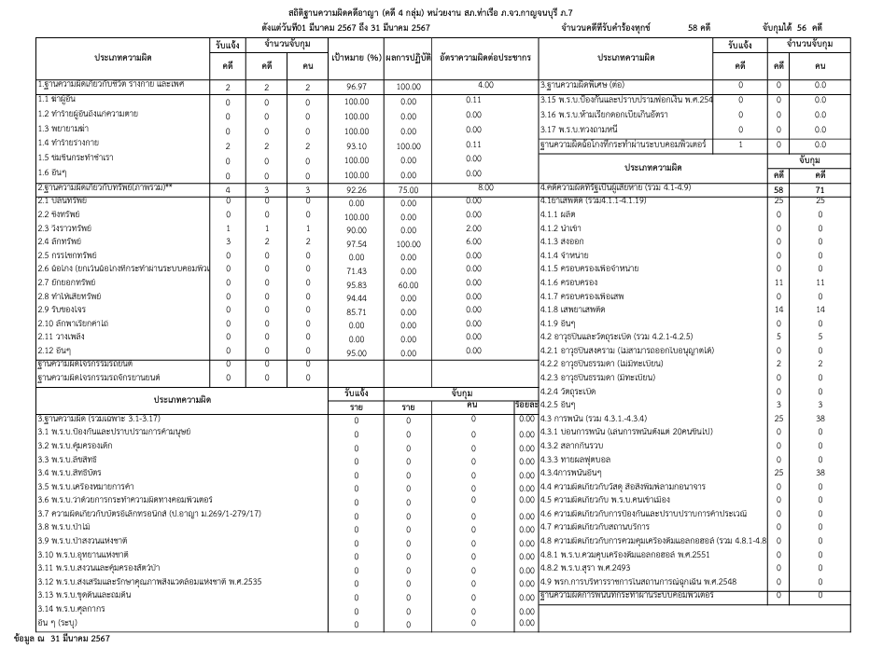

ตรวจสถานที่เกิดเหตุ

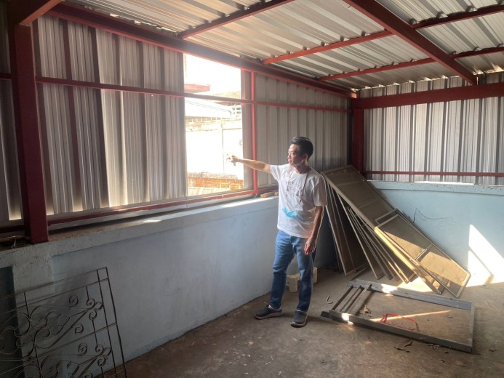
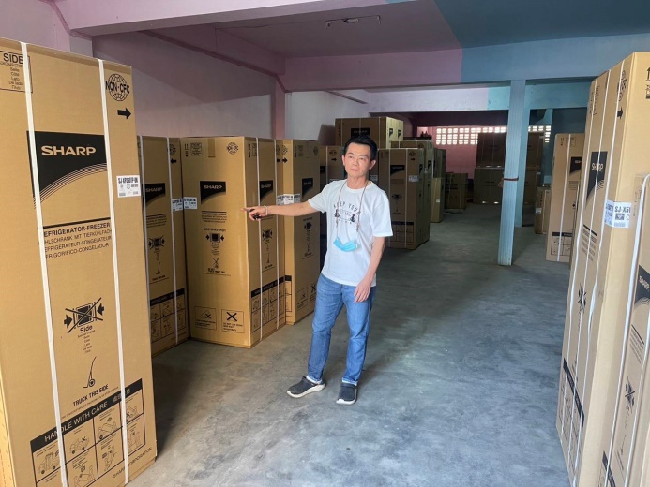

สภ.ท่าเรือ
รายงานเหตุน่าสนใจ (ร่วมกันลักทรัพย์) ปรากฏรายละเอียด ดังนี้
๑. ผู้เสียหาย นายวิวัฒน์ รุ่งวิไลเจริญ อายุ ๕๗ ปี ที่อยู่ บ้านเลขที่ ๙๔ ถนนพระแท่น ตำบลท่าเรือ อำเภอท่ามะกา จังหวัดกาญจนบุรี โทร.๐๘๑-๘๕๖-๕๘๘๕
๒. เหตุเกิด บ้านเลขที่ ๒๑ ถนนพระแท่น ๓ ตำบลท่าเรือ อำเภอท่ามะกา จังหวัดกาญจนบุรี เมื่อวันที่ ๑๑ - ๑๔ มีนาคม ๒๕๖๗ ไม่ทราบเวลาแน่ชัด
๓. ผู้ก่อเหตุ ๑.นายสมศักดิ์ เบญจปัญญาพร อายุ ๓๔ ปี ที่อยู่ บ้านเลขที่ ๒๗ ถนนพระแท่น ๓ ตำบลท่าเรือ อำเภอท่ามะกา จังหวัดกาญจนบุรี
๒.น.ส.สุนิสา โพธิพิพิธ อายุ ๒๗ ปี ที่อยู่ บ้านเลขที่ ๑๖ หมู่ ๘ ตำบลไทรโยค อำเภอท่ามะกา จังหวัดกาญจนบุรี
๔.ทรัพย์สินที่ได้ จำนวน ๙ รายการ คือ เครื่องซักผ้า ยี่ห้อชาร์ป จำนวน ๙ เครื่อง (อยู่ระหว่างตรวจสอบเพิ่มเติม)
๕.พฤติการแห่งคดี นายสมศักดิ์ฯกับน.ส.สุนิสาฯและพวก ได้ลักลอบปืนเข้าบ้านที่เกิดเหตุทางหลังคาดาดฟ้า โดยงัดฝาสังกะสีเข้ามาภายใน จากนั้น ได้ลักเอาเครื่องซักผ้าบริเวณชั้นสอง ซึ่งเป็นโกดังเก็บสินค้า ออกมาทางเก็บไว้ภายในบ้านของตน ซึ่งเป็นตึกแถวเดียวกัน ต่อมาได้นำมาจำนำไว้กับร้านคลังเงิน หน้าวัดท่าเรือ
๕. การดำเนินการ พนักงานสอบสวนได้ตรวจที่เกิดเหตุและสอบปากคำผู้เสียหายและพยานที่เกี่ยวข้อง อยู่ระหว่างติดตามตัวผู้ก่อเหตุทั้งสองมาดำเนินคดีต่อไป
๖. พนักงานสอบสวนผู้รับผิดชอบ พ.ต.ท.อุทัย เปี่ยมลาภ สว. (สอบสวน) สภ.ท่าเรือ โทร ๐๘๑-๙๘๕-๓๙๕๘

17
ตรวจสถานที่เกิดเหตุ

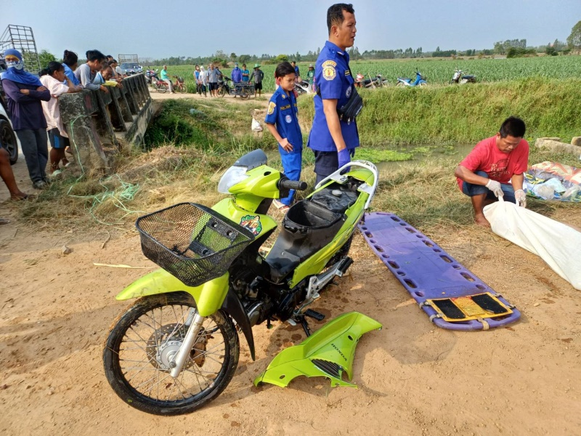
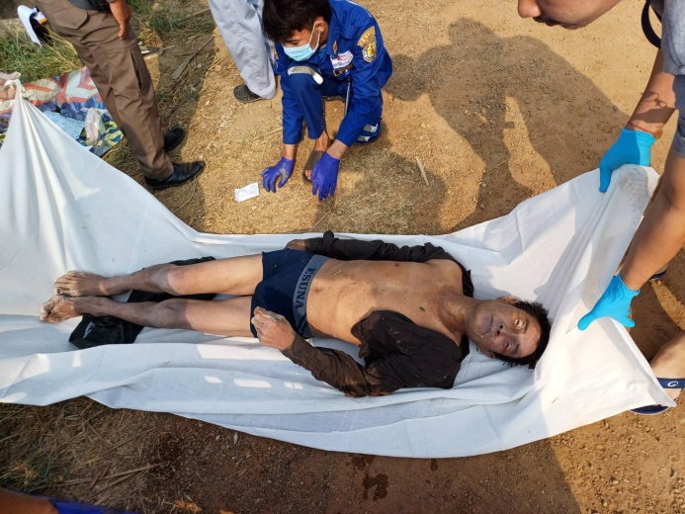

สภ.ท่าเรือ
1. รายงานเหตุน่าสนใจ : มีผู้เสียชีวิตในคลองทิ้งน้ำ
2. ผู้กล่าวหา : -
3. ผู้ตาย : ชายไม่ทราบชื่อ
5. วันเวลาที่เกิดเหตุ : ระหว่างวันที่ ๙ – ๑๐ มี.ค.๖๗ เวลากลางคืน
6. สถานที่เกิดเหตุ : คลองทิ้งน้ำบางปลา หนองโลง ม.๒ ต.หนองลาน อ.ท่ามะกา จ.กาญจนบุรี
6. ทรัพย์สินที่ถูกประทุษร้าย : -
7. พฤติการณ์โดยย่อ : วันนี้ (๑๐ มี.ค.๖๗) เวลาประมาณ ๐๗.๔๐ น. พ.ต.ต.ชนินทณ์ อิ่มเจริญชัย สว.(สอบสวน) สภ.ท่าเรือ ปฎิบัติหน้าที่ พงส.เวร ได้รับแจ้งจากศูนย์วิทยุ สภ.ท่าเรือว่า มีเหตุผู้เสียชีวิตในคลอง จึงไปตรวจสอบพร้อมแพทย์ ร.พ.มะการักษ์ เมื่อไปถึงพบศพชายไม่ทราบชื่อ อายุประมาณ ๕๕ ปี ใส่เสื้อเชิ้ต สีดำ กางเกงขายาว สีขี้ม้า นอนหลายหน้า จมอยู่ริมคลองทิ้งน้ำบางปลา พร้อมรถจักรยานยนต์ ยี่ห้อฮอนด้า รุ่นเวฟ ๑๒๕ สีเขียว-ดำ ไม่ติดแผ่นป้ายทะเบียน จมอยู่ริมคลองฝั่งเดียวกันอยู่ที่ด้านล่างของสะพานห่างจากศพประมาณ ๕ เมตร สภาพศพไม่มีบาดแผล ก่อนถึงสะพานที่เกิดเหตุเป็นทางโค้ง เชื่อว่า น่าจะเกิดจากอุบัติเหตุจากการขับรถเร็วและหลุดโค้งตกไปในคลอง สอบถามคนในพื้นที่แล้ว ยังไม่ทราบว่าผู้ตายเป็นใคร และได้นำศพส่งไปชันสุตรที่ห้องนิติเวช ร.พ.ตำรวจ
8. สิ่งที่ดำเนินการไปแล้ว : ร่วมกับแพทย์ รพ.มะการักษ์ ทำการชันสูตรพลิกศพผู้ตายไว้แล้วเบื้องต้น
9. สิ่งที่จะดำเนินการต่อไป :-
10.พนักงานสอบสวนผู้รับผิดชอบ : พ.ต.ต.ชนินทณ์ อิ่มเจริญชัย สว.(สอบสวน) สภ.ท่าเรือ โทร.08๕-๒๙๙ ๒๙๒๘

ตรวจสถานที่เกิดเหตุ
18

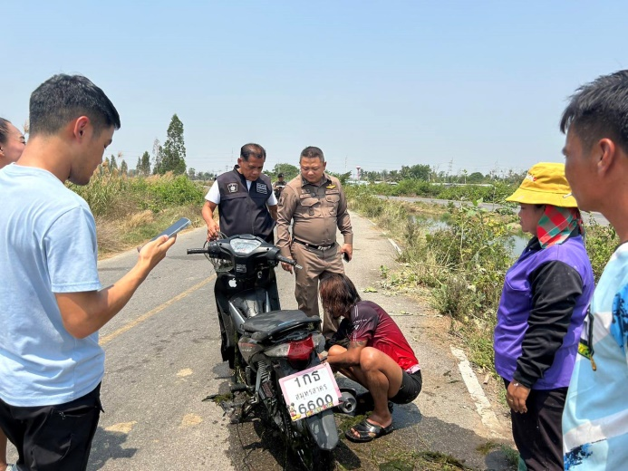
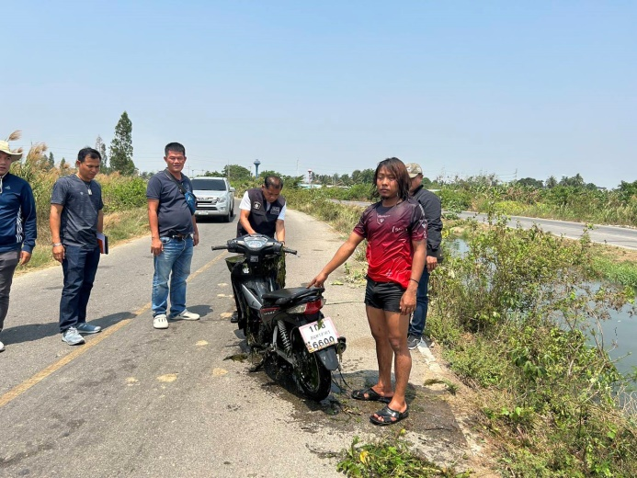

สภ.ท่าเรือ ขอรายงานข้อเท็จเพิ่มเติม ( ผู้เสียหายแจ้งความเท็จ )
กรณี เหตุชิงทรัพย์ รายละเอียด ขณะผู้เสียหายแจ้งความร้องทุกข์
1. วันเวลาที่เกิดเหตุ วันที่ 16 มีนาคม 2567 เวลาประมาณ 17.00 น. (รับแจ้ง 19.00 น.)
2. สถานที่เกิดเหตุ ถนนสาธารณะเลียบคลอง ม.15 ต.พระแท่น อ.ท่ามะกา จ.กาญจนบุรี
3. ผู้เสียหาย นายซิน มิน คาย อายุ 28 ปี สัญชาติ เมียนมาร์ ที่อยู่ แคมป์คนงานไม่มีเลขที่ ม.7 ต.หนองลาน อ.ท่ามะกา จ.กาญจนบุรี
4. ผู้ต้องหา ไม่ทราบชื่อและหลบหนีไปได้
5. ทรัพย์สินที่ถูกประทุษร้าย รถจักรยานยนต์ ยี่ห้อ ฮอนด้ารุ่น เวฟ 110 ไอ สีดำ-เทา ราคาประมาณ 46,000 บาท
6. พฤติการณ์แห่งคดีโดยย่อ เมื่อวันที่ 16 มีนาคม 2567 เวลาประมาณ 17.00 น. นายซินฯได้ยืมรถจักรยานยนต์คันดังกล่าวจากเพื่อนร่วมงานชาวเมียนมาร์ ขับขี่จะไป ตลาดนกแก้ว หน้าโรงงานไก่ไทยฟู๊ดส์ เมื่อขี่มาถึงบริเวณก่อนถึงสะพานข้ามคลองซอยส่งน้ำ ม.15 ต.พระแท่น อ.ท่ามะกา จ.กาญจนบุรี ได้มีชายไม่ทราบชื่อเดิน จำนวน 2 คน เดินออกมาจากข้างทาง และโบกให้นายซินฯจอดรถ โดยชายทั้ง 2 คน ได้โบกมือเป็นสัญญาณให้จอดรถ ในมือ ถือ อาวุธไม่ทราบว่าเป็นอาวุธประเภทใด เมื่อนายซินฯจอดรถแล้ว แล้วคนร้ายได้ดึงนายซินฯลงจากรถ จากนั้น ได้ถีบนายซินฯตกน้ำฯแล้วพาขับขับขี่รถหลบหนีไปตามถนนพระแท่น - ทุ่งคอก จะได้ดำเนินการสอบสวน และสืบสวน รายละเอียดต่อไป
7.สิ่งที่ได้ดำเนินการไปแล้ว
- สอบปากคำผู้เสียหาย
8. ชื่อหัวหน้าสถานี พ.ต.อ.สมบัติ โพธิ์งาม ผกก.สภ.ท่าเรือ โทร.081-315-33575
9. พนักงานสอบสวนผู้รับผิดชอบ พ.ต.ต.ชนะชล ชินแสง สว.(สอบสวน) สภ.ท่าเรือ โทร.099-471-2868
พ.ต.ต.ชนะชล ชินแสง ผู้รายงาน
10. เจ้าหน้าที่ชุดสืบสวนตรวจสอบข้อเท็จจริง พบจนกระทั่งพบรถตกอยู่ในน้ำ ไม่ได้ถูกก่อเหตุตามที่ผู้แจ้งแจ้งกับเจ้าของรถจักรยานยนต์ และพนักงานสอบสวน
11..พนักงานสอบสวน จะได้ดำเนินคดีในความผิดฐานแจ้งความเท็จต่อไป
จึงเรียนมาเพื่อโปรดทราบ

